Optimización con derivadas

# Dr. Jonás Velasco Álvarez

[jv](mailto:jvelascoa@up.edu.mx)[elascoa@up.edu.mx](mailto:elascoa@up.edu.mx)



# I. Instrucciones para la experimentación.

La presente tarea consiste en resolver tres ejercicios, los cuales tienen la finalidad de repasar los conceptos vistos en la clase.

El documento de reporte debe contener detalles de la experimentación, tablas de resultados, discusión de resultados y conclusiones.

De manera adicional a la entrega del reporte, se debe adjuntar los códigos de R implementa- dos.

La tarea deberá ser entregada vía plataforma digital en **formato PDF**.

# Ejercicio 1:

Comparar el método de Newton-Raphson y el método de la Secante en la función *f* (*x*) = *x*2 + *x*4. Para Newton-Raphson inicializar *x* = 4. Para Secante inicializar *a* = 4 y *b* = 3. Para ambos métodos usar un *e* = 1*e−*8. Ejecutar cada método con 10 iteraciones. Hacer dos gráficos:

*— − −*

* 1. Graficar *f* vs. la iteración para cada método.

*Después de analizar este ejercicio, podemos ver que existe un mínimo en el punto (0,0), por lo que podríamos decir que es el objetivo que deberían alcanzar cada uno de los algoritmos.*

1. *Newton Raphson (pasos grandes)*

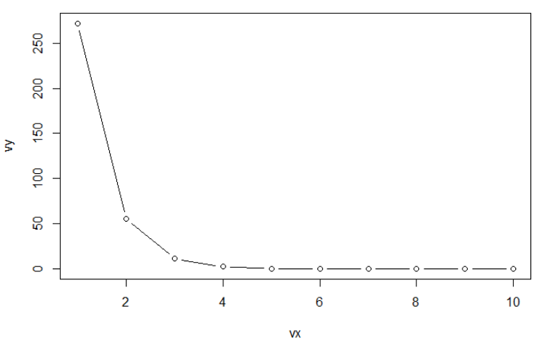

*Podemos observar que el algoritmo de Newton Raphson brinca entre resultados por iteración cada vez con más precisión, llegando al resultado de 0 desde antes de llegar a las 10 iteraciones.*

1. *Secante (pasos cortos)*

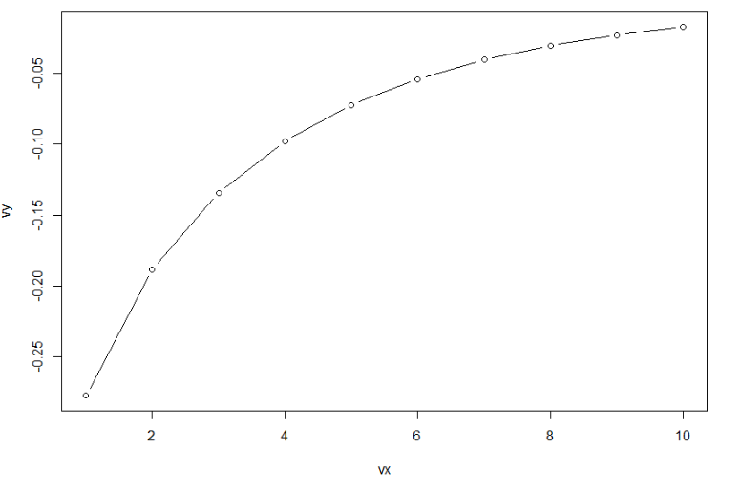

*Sin embargo, el algoritmo de la secante tarda más en llegar a dicho objetivo, y de hecho, no logra llegar al (0,0) en esa cantidad de iteraciones.*

* 1. Graficar *f ′* vs. x. Superponga la progresión de cada método, dibujando líneas desde

(*xi*, *f ′*(*xi* )) hasta (*xi*+1, 0) para cada iteración *i*.

¿Qué podemos concluir sobre esta comparación?

* 1. *Newton Raphson*

*En el caso de Newton Raphson, si observamos detenidamente, nos percatamos que la longitud de paso es mayor entre iteraciones que los pasos del algoritmo de la secante. Además vemos, con un poco más de claridad, la forma en que se acerca al (0,0) a lo largo de la derivada f’(x)*

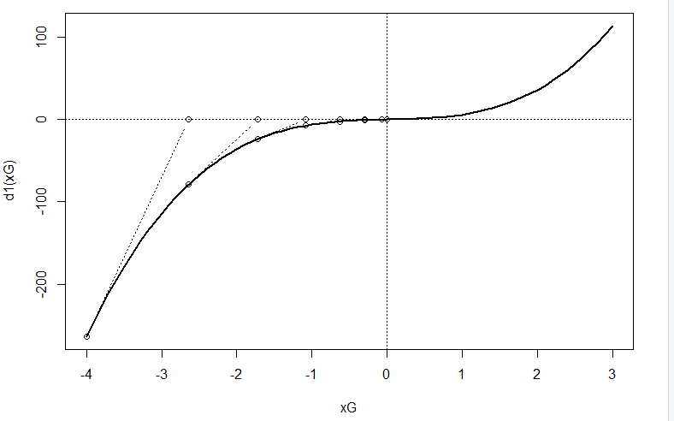

* 1. *Secante*

*En cambio, en el algoritmo de la secante, nos acercamos con pequeños pasos que parecen estar, desde un inicio, cerca de la solución que buscamos.*

*Sin embargo, como lo mencioné en la primera parte de este ejercicio, no logra tocar al (0,0) dentro de las iteraciones dadas. Aunque da un buen resultado a pesar de no tener la segunda derivada como en Newton Raphson.*

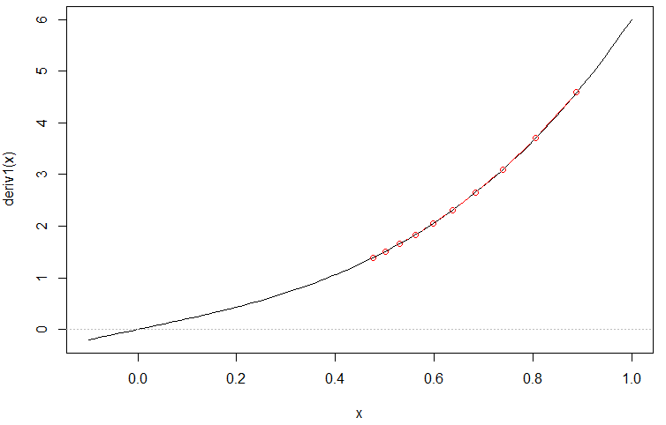

# Ejercicio 2:

Realizar lo mismo que el ejercicio anterior, si usar las derivadas explicitas y en su lugar usar las siguientes aproximaciones:

*f ′*(*x*) = l´ım∆*x→*0 *f* (*x*+∆*x*)*−f* (*x*)

∆*x*

*f ′′*(*x*) = l´ım∆*x→*0 *f ′* (*x*+∆*x*)*−f ′* (*x*)

∆*x*

donde ∆*x* = (*x* + ∆*x*) *−* (*x*).

*En este ejercicio, podemos observar que se obtienen resultados similares al ejercicio 1, con excepción de algunos detalles que a continuación explicaré.*

1. *Secante*

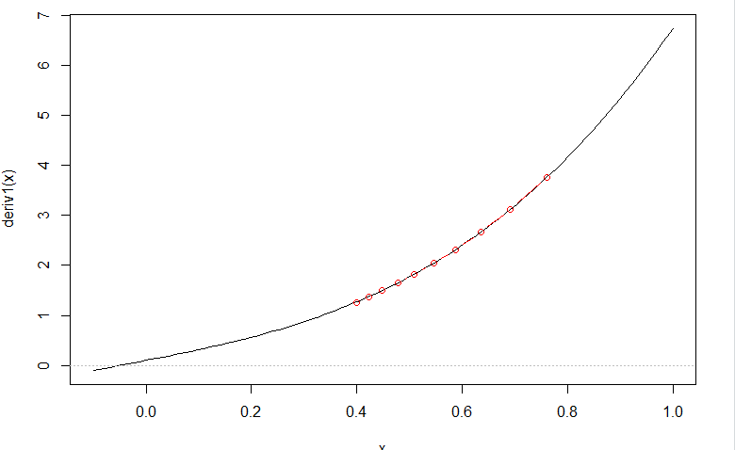

*En el algoritmo de la secante, vemos cómo se acerca un poco más que cuando contábamos con las derivadas directas. Diría que es debido a que no estamos calculando varias veces las derivadas, sino que tomamos el valor directamente del límite.*

1. *Newton Raphson*

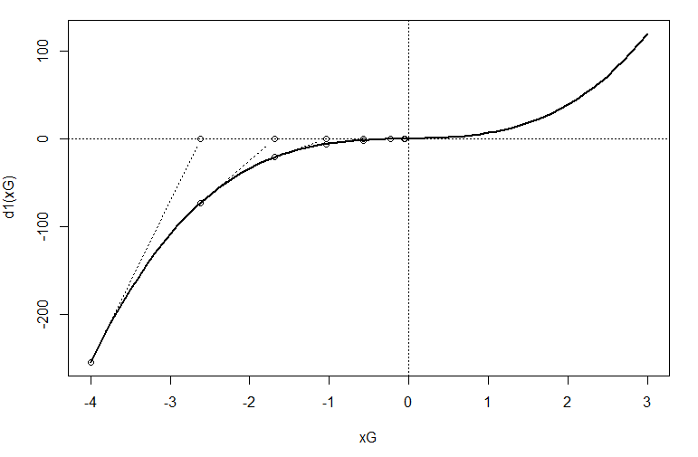

*Por otro lado, Newton Raphson, obtuvo casi los mismos resultados que en el ejercicio anterior.*

*Conclusión general del ejercicio: Un punto importante del que me logré percatar es que el tamaño de paso, es sumamente determinante para los resultados, ya que se acerca más al resultado deseado mientras más pequeño sea su valor.*

# Ejercicio 3:

Con **x** = ( 5, 5) use los métodos unidimensionales de Newton-Raphson y de la Secante para resolver la siguiente función:

*— −*

*f* (**x**) = *x*2 + *x*2 *−* 2*x*1

1 2

¿Qué podemos concluir sobre esta comparación?

*Reescribimos la ecuación en forma lineal como la suma entre ambas funciones (cada una con su respectivo subíndice): f($x_{1}$) + f($x_{2}$)*

$f\left(x_{1}\right)= {x^{2}}_{1}-2x_{1}$

$*f\left(x_{2}\right)= {x^{2}}_{2}$

*\**

*Resultado esperado: [resultado f(x_1), resultado f(x_2)]*

1. Secante
   1. X^2 + 2x

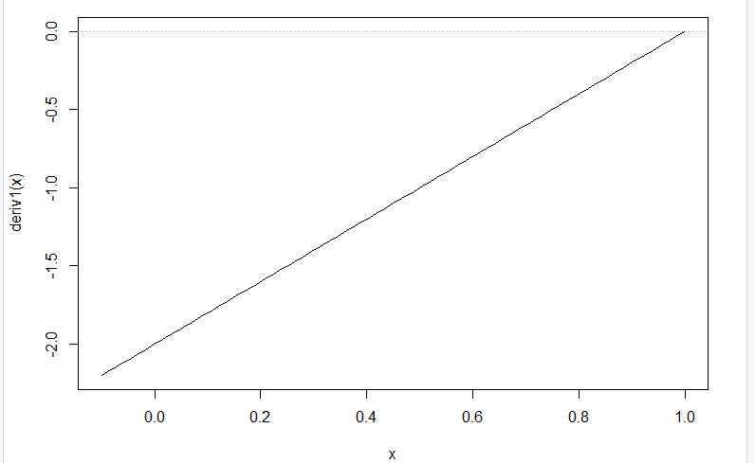

* 1. X^2

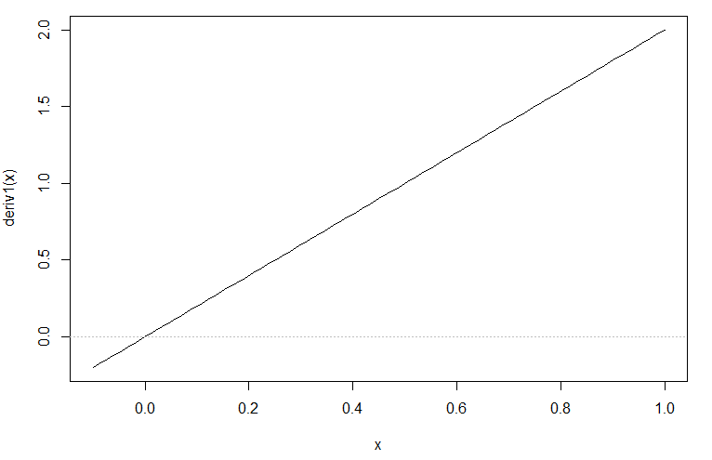

1. Secante
   1. x^2 + 2x

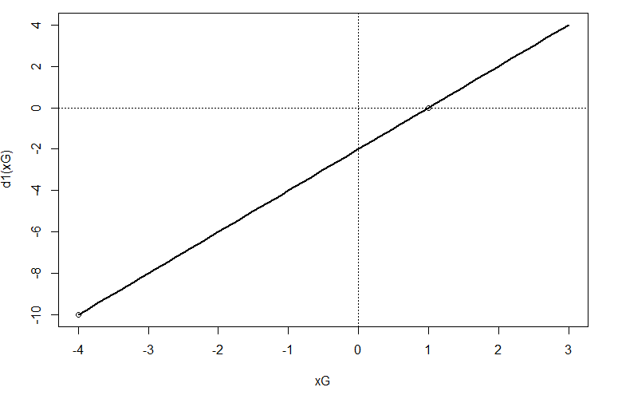

* 1. x^2

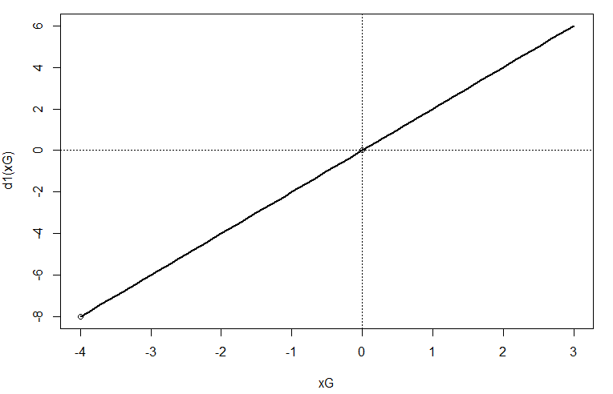

*Conclusión ejercicio 3:*

*Newton Raphson:

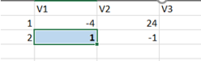 x_1

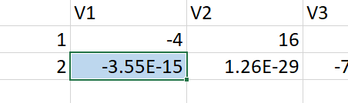x_2

Los resultados que da Newton Raphson son los siguientes:

[1, -3.55E-15] = **[1,0]** aproximadamente

*Secante:

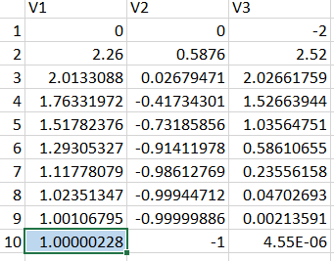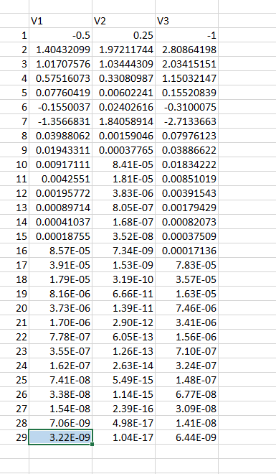

En cambio en el método de la secante, nos podemos percatar que tarda mucho más en llegar a aproximarse al resultado, sin embargo, logra un buen desempeño al buscarlo.

[1.00000228, 3.22E-09] = [1,0]

Lo que vemos que se acerca realmente al resultado [1,0] que sería nuestro mínimo a buscar.